MVC

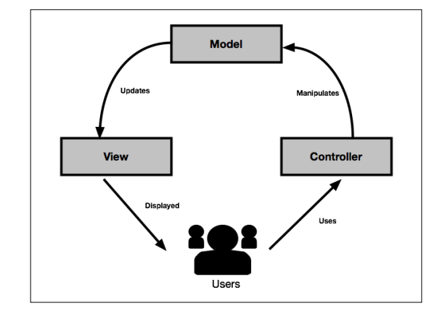

**DispatcherServlet**

DispatcherServlet The entry point of every Spring web application is the DispatcherServlet. The following figure illustrates the Dispatcher Servlet architecture:

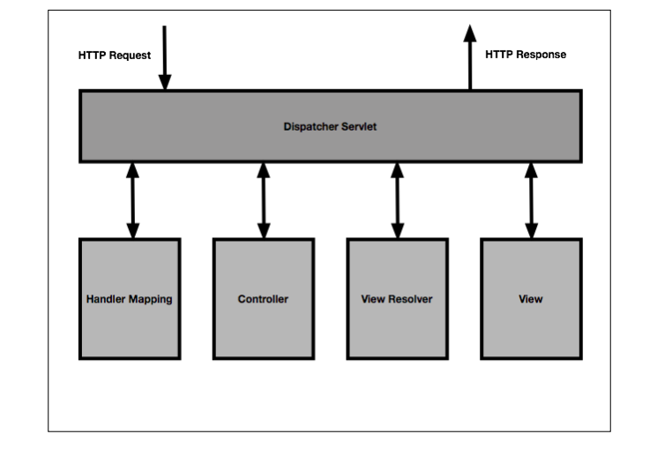

This is a classical HttpServlet class that dispatches HTTP requests to HandlerMapping. A HandlerMapping is an association of resources (URLs) and Controllers.

The appropriate methods—those annotated with @RequestMapping annotation—are then called on the Controller. In this method, the controller sets the model data and returns the view name to the dispatcher. The DispatcherServlet will then interrogate the ViewResolver interface to find the corresponding implementation of the view. In our case, the ThymeleafAutoConfiguration class has set up the view resolver for us. You can see in the ThymeleafProperties class that the default prefix for our views is classpath:/templates/ the default suffix is .html. This means that, given the view name resultPage, the view resolver will look in the templates directory of our classpath, looking for a file called resultPage.html. In our application our ViewResolver interface is static, but more advanced implementation can return different results given the request headers or the user's locale. The view will finally be rendered and the result written to the response.

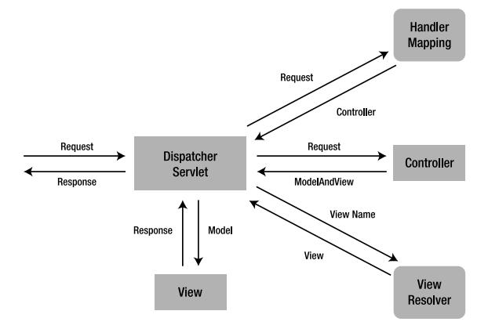

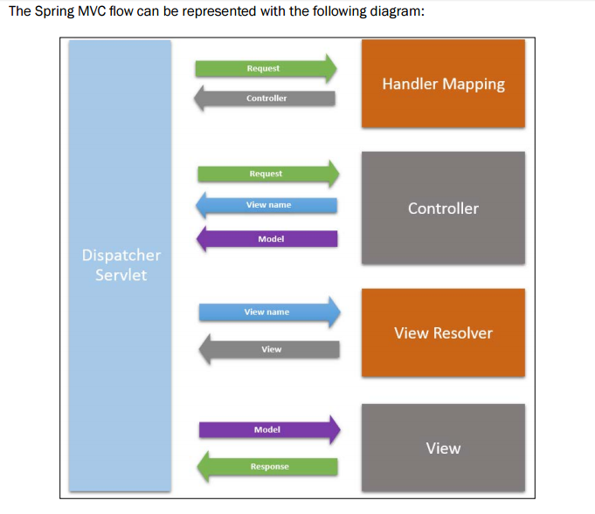

Spring

1. IOC

控制反转：Spring容器来实现相互依赖对象的创建、协调工作。对象只需要关系业务逻辑本身就可以了。从这方面来说，对象如何得到他的协作对象的责任被反转了

IoC的一个重点是在系统运行中，动态的向某个对象提供它所需要的其他对象。这一点是通过DI（Dependency Injection，依赖注入）来实现的。比如对象A需要操作数据库，以前我们总是要在A中自己编写代码来获得一个Connection对象，有了 spring我们就只需要告诉spring，A中需要一个Connection，至于这个Connection怎么构造，何时构造，A不需要知道。在系统运行时，spring会在适当的时候制造一个Connection，然后像打针一样，注射到A当中，这样就完成了对各个对象之间关系的控制。A需要依赖 Connection才能正常运行，而这个Connection是由spring注入到A中的，依赖注入的名字就这么来的。那么DI是如何实现的呢？ Java 1.3之后一个重要特征是反射（reflection），它允许程序在运行的时候动态的生成对象、执行对象的方法、改变对象的属性，spring就是通过反射来实现注入的

2. AOP

AOP的核心思想就是“将应用程序中的商业逻辑同对其提供支持的通用服务进行分离。

SpringAOP的实现机制：

Spring AOP采用动态代理机制和字节码生成技术实现。与第一代AspectJ采用编译器将横切逻辑织入目标对象不同，动态代理机制和字节码生成都是在运行期间为目标对象生成一个代理对象，而将横切逻辑织入到这个代理对象中，系统最终使用的是织入了横切逻辑的代理对象，而不是真正的目标对象。

默认情况下，如果Spring AOP发现目标对象实现了相应Interface，则采用动态代理机制为其生成代理对象实例。而如果目标对象没有实现任何Interface，Spring AOP会尝试使用CGLIB(Code Generation Library)这种动态字节码生成类库，为目标对象生成动态的代理对象实例。

通过MethodInterceptor的invoke方法的MethodInvocation参数，我们可以控制对相应的Joinpoint的拦截行为。通过调用MethodInvocation的proceed（）方法，可以让程序执行继续沿着调用链传播。如果在哪一个MethodInterceptor中没有调用proceed（），那么程序的执行将会在当前MethodInterceptor处“短路”，Joinpoint上的调用链将被中断，同一Joinpoint上的其他MethodInterceptor的逻辑以及Joinpoint出的方法逻辑将不会被执行。

3. 反射

有一个叫Class的类，它是反射的源头，当我们编写一个类，编译完成后，在生成的.class文件中，就会产生一个Class对象，用于表示这个类的类型信息。Class类不是我们创建的，是由java虚拟机，在我们生成.class文件的时候创建的，Class 类的实例表示正在运行的 Java 应用程序中的类和接口

我们需要使用反射，就要获得Class这个类，Class.forName("cn.classes.OneClass");来获取，还有其他方式比如getClass。然后再根据Class类实例化。

bean.xml  
<bean id="id" class="com.xy.Student" />

Spring将采用的代码创建代码Java实例  
Class c = Class.forName("com.xy.Student");  
Object bean = c.newInstance();

1. Bean作用域

作用域 描述

|  |  |
| --- | --- |
| singleton | 在每个Spring IoC容器中一个bean定义对应一个对象实例。 |
| prototype | 一个bean定义对应多个对象实例。 |
| request | 在一次HTTP请求中，一个bean定义对应一个实例；即每次HTTP请求将会有各自的bean实例， 它们依据某个bean定义创建而成。该作用域仅在基于web的Spring ApplicationContext 情形下有效。 |
| session | 在一个HTTP Session 中，一个bean定义对应一个实例。该作用域仅在基于web的SpringApplicationContext 情形下有效。 |
| global session | 在一个全局的HTTP Session 中，一个bean定义对应一个实例。典型情况下，仅在使用portlet context的时候有效。该作用域仅在基于web的Spring ApplicationContext 情形下有效。 |

1. Spring三种注入方式

接口注入（不推荐）；getter，setter方式注入（比较常用）；构造器注入（死的应用）

构造器注入：

<!--配置bean,配置后该类由spring管理-->

<bean name="springAction" class="com.bless.springdemo.action.SpringAction">

<!--(2)创建构造器注入,如果主类有带参的构造方法则需添加此配置-->

<constructor-arg ref="springDao"></constructor-arg>

<constructor-arg ref="user"></constructor-arg>

</bean>

<bean name="springDao" class=

"com.bless.springdemo.dao.impl.SpringDaoImpl"></bean>

<bean name="user" class="com.bless.springdemo.vo.User"></bean>

（Spring  auto-wire的 五种方式：

1：no   默认的方式是不进行自动装配，通过手工设置ref 属性来进行装配bean

2：byName   通过参数名 自动装配，如果一个bean的name 和另外一个bean的 property 相同，就自动装配。

3：byType   通过参数的数据类型自动自动装配，如果一个bean的数据类型和另外一个bean的property属性的数据类型兼容，就自动装配

4：construct   构造方法中的参数通过byType的形式，自动装配。

5：autodetect   如果有默认的构造方法，通过 construct的方式自动装配，否则使用 byType的方式自动装配。用于spring2.5 ，spring3.0测试不通过，估计是废弃了）：

1. **<beans>**
2. **<bean** id="orderItem" class="org.jia.OrderItem"**>**
3. **<property** name="orderdec" value="item00001"**></property>**
4. **</bean>**
5. **<bean** id="order" class="org.jia.Order" **>**
6. <!-----注入变量 名字必须与类中的名字一样------->
7. **<property** name="orderNum" value="order000007"**></property>**
8. **<**！--注入对象 名字为orderitem，所属的类的应用id为orderItem--**>**
9. **<property** name="orderitem" ref="orderItem"**></property>**
11. --**></bean>**
12. **</beans>**
14. **<beans>**
15. <!--此时的id就必须与Order.java中所定义的OrderItem的对象名称一样了，不然就会找不到-->
16. **<bean** id="orderitem" class="org.jia.OrderItem"**>**
17. **<property** name="orderdec" value="item00001"**></property>**
18. **</bean>**
19. **<bean** id="order" class="org.jia.Order"**<span** style="color:#ff0000;"**>** autowire="byName"**</span>>**
20. **<property** name="orderNum" value="order000007"**></property>**
21. **</bean>**
22. **</beans>**
23. <!—byName就是第二个bean不需要再**<property** name="orderitem" ref="orderItem"**></property>**
24. 而是根据 orderitem这个属性自动找name为orderitem的bean，需要Order类中的属性名字和要找的bean id相同才能找到，比如都是orderitem
25. -->

方式第三种注入：byType（如果容器中存在一个与指定属性类型相同的bean，那么将与  
                                  该属性自动装配；如果存在多个该类型bean，那么抛出异常，  
                                  并指出不能使用byType方式进行自动装配；如果没有找  
                                  到相匹配的bean，则什么事都不发生）

1. **<?xml** version="1.0" encoding="UTF-8"**?>**
2. <!DOCTYPE beans PUBLIC "-//SPRING//DTD BEAN//EN" "http://www.springframework.org/dtd/spring-beans.dtd"**>**
3. **<beans>**
4. <!--按照byType注入则就与id没有关系，可以随便定义id ！！！但是不能出现多个此类的id-->
5. **<bean** id="orderitdfadafaem" class="org.jia.OrderItem"**>**
6. **<property** name="orderdec" value="item00001"**></property>**
7. **</bean>**
8. **<bean** id="order" class="org.jia.Order" **<span** style="color:#ff0000;"**>**autowire="byType"**</span>>**
9. **<property** name="orderNum" value="order000007"**></property>**
10. **</bean>**
11. **</beans>**
12. Bean继承依赖引用

<bean id="address"

p:city="Beijing" p:street="WuDaoKou" abstract="true"></bean> 抽象bean，不能实例化

<bean id="address2" class="com.coslay.beans.autowire.Address"

parent="address"></bean>

<bean id="person" class="com.coslay.beans.autowire.Person"

p:name="Tom" p:address-ref="address2" depends-on="car"></bean>

1. Bean创建过程

读取xml文件；获取文档下的bean节点；获取id属性值，获取class属性值；通过反射

Class.forName(beanDefinition.getClassName()).newInstance()完成bean实例化；通过getBean返回bean实例

1. AOP实现

1.通知(Advice):  
通知定义了切面是什么以及何时使用。描述了切面要完成的工作和何时需要执行这个工作。  
2.连接点(Joinpoint):  
程序能够应用通知的一个“时机”，这些“时机”就是连接点，例如方法被调用时、异常被抛出时等等。  
3.切入点(Pointcut)  
通知定义了切面要发生的“故事”和时间，那么切入点就定义了“故事”发生的地点，例如某个类或方法的名称，Spring中允许我们方便的用正则表达式来指定  
4.切面(Aspect)  
通知和切入点共同组成了切面：时间、地点和要发生的“故事”  
5.引入(Introduction)  
引入允许我们向现有的类添加新的方法和属性(Spring提供了一个方法注入的功能）  
6.目标(Target)  
即被通知的对象，如果没有AOP,那么它的逻辑将要交叉别的事务逻辑，有了AOP之后它可以只关注自己要做的事（AOP让他做爱做的事）  
7.代理(proxy)  
应用通知的对象，详细内容参见设计模式里面的代理模式  
8.织入(Weaving)  
把切面应用到目标对象来创建新的代理对象的过程，织入一般发生在如下几个时机:  
(1)编译时：当一个类文件被编译时进行织入，这需要特殊的编译器才可以做的到，例如AspectJ的织入编译器  
(2)类加载时：使用特殊的ClassLoader在目标类被加载到程序之前增强类的字节代码  
(3)运行时：切面在运行的某个时刻被织入,SpringAOP就是以这种方式织入切面的，原理应该是使用了JDK的动态代理技术

Spring提供了4种实现AOP的方式：  
1.经典的基于代理的AOP（用Spring提供的一个接口作为代理，把ref目标，不常用）  
2.@AspectJ注解驱动的切面  
3.纯POJO切面(常用)  
4.注入式AspectJ切面

注解：

package test.mine.spring.bean;  
  
import org.aspectj.lang.annotation.AfterReturning;  
import org.aspectj.lang.annotation.Aspect;  
import org.aspectj.lang.annotation.Before;  
import org.aspectj.lang.annotation.Pointcut;  
@Aspect  
public class SleepHelper {  
  
    public SleepHelper(){  
          
    }  
      
    @Pointcut("execution(* *.sleep())")  
    public void sleeppoint(){}  
      
    @Before("sleeppoint()")  
    public void beforeSleep(){  
        System.out.println("睡觉前要脱衣服!");  
    }  
      
    @AfterReturning("sleeppoint()")  
    public void afterSleep(){  
        System.out.println("睡醒了要穿衣服！");  
    }  
      
}  
  
用@Aspect的注解来标识切面,注意不要把它漏了，否则Spring创建代理的时候会找不到它,@Pointcut注解指定了切点，@Before和@AfterReturning指定了运行时的通知，注  
  
意的是要在注解中传入切点的名称  
  
然后我们在Spring配置文件上下点功夫,首先是增加AOP的XML命名空间和声明相关schema  
命名空间:  
xmlns:aop="http://www.springframework.org/schema/aop"  
schema声明:  
http://www.springframework.org/schema/aop  
http://www.springframework.org/schema/aop/spring-aop-2.0.xsd  
  
然后加上这个标签:  
<aop:aspectj-autoproxy/> 有了这个Spring就能够自动扫描被@Aspect标注的切面了

最后是运行，很简单方便了：  
public class Test {  
  
    public static void main(String[] args){  
        ApplicationContext appCtx = new ClassPathXmlApplicationContext("applicationContext.xml");  
        Sleepable human = (Sleepable)appCtx.getBean("human");  
        human.sleep();  
    }  
}

Spring来定义纯粹的POJO切面

前面我们用到了<aop:aspectj-autoproxy/>标签,Spring在aop的命名空间里面还提供了其他的配置元素:  
<aop:advisor> 定义一个AOP通知者  
<aop:after> 后通知  
<aop:after-returning> 返回后通知  
<aop:after-throwing> 抛出后通知  
<aop:around> 周围通知  
<aop:aspect>定义一个切面  
<aop:before>前通知  
<aop:config>顶级配置元素，类似于<beans>这种东西  
<aop:pointcut>定义一个切点  
  
我们用AOP标签来实现睡觉这个过程:  
代码不变，只是修改配置文件,加入AOP配置即可:  
<aop:config>  
    <aop:aspect ref="sleepHelper">  
    <aop:before method="beforeSleep" pointcut="execution(* *.sleep(..))"/>  
    <aop:after method="afterSleep" pointcut="execution(* *.sleep(..))"/>  
    </aop:aspect>  
</aop:config>

1. 事务

数据库系统提供了四种事务隔离级别供用户选择：  
  
A.Serializable（串行化）：一个事务在执行过程中完全看不到其他事务对数据库所做的更新（事务执行的时候不允许别的事务并发执行。事务串行化执行，事务只能一个接着一个地执行，而不能并发执行。）。  
  
B.Repeatable Read（可重复读）：一个事务在执行过程中可以看到其他事务已经提交的新插入的记录，但是不能看到其他其他事务对已有记录的更新。  
  
C.Read Commited（读已提交数据）：一个事务在执行过程中可以看到其他事务已经提交的新插入的记录，而且能看到其他事务已经提交的对已有记录的更新。  
  
D.Read Uncommitted（读未提交数据）：一个事务在执行过程中可以看到其他事务没有提交的新插入的记录，而且能看到其他事务没有提交的对已有记录的更新。

|  |  |  |  |  |  |
| --- | --- | --- | --- | --- | --- |
|  | 丢失更新 | 脏读 | 非重复读 | 覆盖更新 | 幻像读 |
| 未提交读 | Y | Y | Y | Y | Y |
| 已提交读 | N | N | Y | Y | Y |
| 可重复读 | N | N | N | N | Y |
| 串行化 | N | N | N | N | N |

IBATIS

需要以下元素：

1. 描述数据库元素的类，比如Student，其中有姓名，学号等成员变量，get set方法，与数据库里的列对应
2. SqlMap.properties jdbc的配置，用于在SqlMapConfig.xml中引用
3. 描述类的xml文件（SqlMap.xml），如Student.xml，其中有标签<seletc> <insert>
4. 描述类的DAO接口，如StudentDAO，描述了各种方法，包括插入，删除等，函数名与SqlMap里的id对应
5. 描述类DAOImp，如StudentDAOImp，实现了各种方法，需要先创建一个SqlMapClient，
6. Reader reader = Resources
7. .getResourceAsReader("com/iflytek/entity/SqlMapConfig.xml");
8. sqlMapClient = SqlMapClientBuilder.buildSqlMapClient(reader);
9. reader.close();

然后用sqlMapClient.xxx(“sqlmap id”, “sqlmap里定义的参数”)

**iBatis** **的优缺点：**

优点：

1、减少代码量，简单；

2、性能增强；

**3、Sql** **语句与程序代码分离；**

4、增强了移植性；

缺点：

1、和Hibernate 相比，sql 需要自己写；

2、参数数量只能有一个，多个参数时不太方便；

**iBatis** **简介：**

iBatis 是apache 的一个开源项目，一个O/R Mapping 解决方案，iBatis 最大的特点就是小巧，上手很快。如果不需要太多复杂的功能，iBatis 是能够满足你的要求又足够灵活的最简单的解决方案，现在的iBatis 已经改名为Mybatis 了。

官网为：http://www.mybatis.org/

**搭建iBatis** **开发环境：**

1 、导入相关的jar 包，ibatis-2.3.0.677.jar 、mysql-connector-java-5.1.6-bin.jar

2 、编写配置文件：

Jdbc 连接的属性文件

总配置文件， SqlMapConfig.xml

关于每个实体的映射文件（Map 文件）

**Demo** **：**

Student.java:

1. **package** com.iflytek.entity;
2. **import** java.sql.Date;
3. /**
4. * @author xudongwang 2011-12-31
5. *
6. * Email:xdwangiflytek@gmail.com
7. *
8. */
9. **publicclass** Student {
10. // 注意这里需要保证有一个无参构造方法，因为包括Hibernate在内的映射都是使用反射的，如果没有无参构造可能会出现问题
11. **privateint** id;
12. **private** String name;
13. **private** Date birth;
14. **privatefloat** score;
15. **publicint** getId() {
16. **return** id;
17. }
18. **publicvoid** setId(**int** id) {
19. **this**.id = id;
20. }
21. **public** String getName() {
22. **return** name;
23. }
24. **publicvoid** setName(String name) {
25. **this**.name = name;
26. }
27. **public** Date getBirth() {
28. **return** birth;
29. }
30. **publicvoid** setBirth(Date birth) {
31. **this**.birth = birth;
32. }
33. **publicfloat** getScore() {
34. **return** score;
35. }
36. **publicvoid** setScore(**float** score) {
37. **this**.score = score;
38. }
39. @Override
40. **public** String toString() {
41. **return**"id=" + id + "\tname=" + name + "\tmajor=" + birth + "\tscore="
42. + score + "\n";
43. }
44. }

SqlMap.properties ：

1. driver=com.mysql.jdbc.Driver
2. url=jdbc:mysql://localhost:3306/ibatis
3. username=root
4. password=123

Student.xml ：

1. <?xmlversion="1.0"encoding="UTF-8"**?>**
2. <!DOCTYPE sqlMap PUBLIC "-//ibatis.apache.org//DTD SQL Map 2.0//EN"
3. "http://ibatis.apache.org/dtd/sql-map-2.dtd"**>**
4. <sqlMap>
5. <!-- 通过typeAlias使得我们在下面使用Student实体类的时候不需要写包名 -->
6. <typeAliasalias="Student"type="com.iflytek.entity.Student"**/>**
7. <!-- 这样以后改了sql，就不需要去改java代码了 -->
8. <!-- id表示select里的sql语句，resultClass表示返回结果的类型 -->
9. <selectid="selectAllStudent"resultClass="Student"**>**
10. select * from
11. tbl_student
12. </select>
13. <!-- parameterClass表示参数的内容 -->
14. <!-- #表示这是一个外部调用的需要传进的参数，可以理解为占位符 -->
15. <selectid="selectStudentById"parameterClass="int"resultClass="Student"**>**
16. select * from tbl_student where id=#id#
17. </select>
18. <!-- 注意这里的resultClass类型，使用Student类型取决于queryForList还是queryForObject -->
19. <selectid="selectStudentByName"parameterClass="String"
20. resultClass="Student"**>**
21. select name,birth,score from tbl_student where name like
22. '%$name$%'
23. </select>
24. <insertid="addStudent"parameterClass="Student"**>**
25. insert into
26. tbl_student(name,birth,score) values
27. (#name#,#birth#,#score#)
28. <selectKeyresultClass="int"keyProperty="id"**>**
29. select @@identity as inserted
30. <!-- 这里需要说明一下不同的数据库主键的生成，对各自的数据库有不同的方式： -->
31. <!-- mysql:SELECT LAST_INSERT_ID() AS VALUE -->
32. <!-- mssql:select @@IDENTITY as value -->
33. <!-- oracle:SELECT STOCKIDSEQUENCE.NEXTVAL AS VALUE FROM DUAL -->
34. <!-- 还有一点需要注意的是不同的数据库生产商生成主键的方式不一样，有些是预先生成 (pre-generate)主键的，如Oracle和PostgreSQL。
35. 有些是事后生成(post-generate)主键的，如MySQL和SQL Server 所以如果是Oracle数据库，则需要将selectKey写在insert之前 --**>**
36. </selectKey>
37. </insert>
38. <deleteid="deleteStudentById"parameterClass="int"**>**
39. <!-- #id#里的id可以随意取，但是上面的insert则会有影响，因为上面的name会从Student里的属性里去查找 -->
40. <!-- 我们也可以这样理解，如果有#占位符，则ibatis会调用parameterClass里的属性去赋值 -->
41. delete from tbl_student where id=#id#
42. </delete>
43. <updateid="updateStudent"parameterClass="Student"**>**
44. update tbl_student set
45. name=#name#,birth=#birth#,score=#score# where id=#id#
46. </update>
47. </sqlMap>

说明：

如果xml 中没有ibatis 的提示，则window --> Preference--> XML-->XML Catalog---> 点击add

选择uri URI: 请选择本地文件系统上

iBatisDemo1/WebContent/WEB-INF/lib/sql-map-config-2.dtd 文件；

Key Type: 选择Schema Location；

Key: 需要联网的，不建议使用；

SqlMapConfig.xml ：

1. <?xmlversion="1.0"encoding="UTF-8"**?>**
2. <!DOCTYPE sqlMapConfig PUBLIC "-//ibatis.apache.org//DTD SQL Map Config 2.0//EN"
3. "http://ibatis.apache.org/dtd/sql-map-config-2.dtd"**>**
4. <sqlMapConfig>
5. <!-- 引用JDBC属性的配置文件 -->
6. <propertiesresource="com/iflytek/entity/SqlMap.properties"**/>**
7. <!-- 使用JDBC的事务管理 -->
8. <transactionManagertype="JDBC"**>**
9. <!-- 数据源 -->
10. <dataSourcetype="SIMPLE"**>**
11. <propertyname="JDBC.Driver"value="${driver}"**/>**
12. <propertyname="JDBC.ConnectionURL"value="${url}"**/>**
13. <propertyname="JDBC.Username"value="${username}"**/>**
14. <propertyname="JDBC.Password"value="${password}"**/>**
15. </dataSource>
16. </transactionManager>
17. <!-- 这里可以写多个实体的映射文件 -->
18. <sqlMapresource="com/iflytek/entity/Student.xml"**/>**
19. </sqlMapConfig>

StudentDao ：

1. **package** com.iflytek.dao;
2. **import** java.util.List;
3. **import** com.iflytek.entity.Student;
4. /**
5. * @author xudongwang 2011-12-31
6. *
7. * Email:xdwangiflytek@gmail.com
8. *
9. */
10. **publicinterface** StudentDao {
11. /**
12. * 添加学生信息
13. *
14. * @param student
15. * 学生实体
16. * @return 返回是否添加成功
17. */
18. **publicboolean** addStudent(Student student);
19. /**
20. * 根据学生id删除学生信息
21. *
22. * @param id
23. * 学生id
24. * @return 删除是否成功
25. */
26. **publicboolean** deleteStudentById(**int** id);
27. /**
28. * 更新学生信息
29. *
30. * @param student
31. * 学生实体
32. * @return 更新是否成功
33. */
34. **publicboolean** updateStudent(Student student);
35. /**
36. * 查询全部学生信息
37. *
38. * @return 返回学生列表
39. */
40. **public** List<Student> selectAllStudent();
41. /**
42. * 根据学生姓名模糊查询学生信息
43. *
44. * @param name
45. * 学生姓名
46. * @return 学生信息列表
47. */
48. **public** List<Student> selectStudentByName(String name);
49. /**
50. * 根据学生id查询学生信息
51. *
52. * @param id
53. * 学生id
54. * @return 学生对象
55. */
56. **public** Student selectStudentById(**int** id);
57. }

StudentDaoImpl ：

1. **package** com.iflytek.daoimpl;
2. **import** java.io.IOException;
3. **import** java.io.Reader;
4. **import** java.sql.SQLException;
5. **import** java.util.List;
6. **import** com.ibatis.common.resources.Resources;
7. **import** com.ibatis.sqlmap.client.SqlMapClient;
8. **import** com.ibatis.sqlmap.client.SqlMapClientBuilder;
9. **import** com.iflytek.dao.StudentDao;
10. **import** com.iflytek.entity.Student;
11. /**
12. * @author xudongwang 2011-12-31
13. *
14. * Email:xdwangiflytek@gmail.com
15. *
16. */
17. **publicclass** StudentDaoImpl **implements** StudentDao {
18. **privatestatic** SqlMapClient sqlMapClient = **null**;
19. // 读取配置文件
20. **static** {
21. **try** {
22. Reader reader = Resources
23. .getResourceAsReader("com/iflytek/entity/SqlMapConfig.xml");
24. sqlMapClient = SqlMapClientBuilder.buildSqlMapClient(reader);
25. reader.close();
26. } **catch** (IOException e) {
27. e.printStackTrace();
28. }
29. }
30. **publicboolean** addStudent(Student student) {
31. Object object = **null**;
32. **boolean** flag = **false**;
33. **try** {
34. object = sqlMapClient.insert("addStudent", student);
35. System.out.println("添加学生信息的返回值：" + object);
36. } **catch** (SQLException e) {
37. e.printStackTrace();
38. }
39. **if** (object != **null**) {
40. flag = **true**;
41. }
42. **return** flag;
43. }
44. **publicboolean** deleteStudentById(**int** id) {
45. **boolean** flag = **false**;
46. Object object = **null**;
47. **try** {
48. object = sqlMapClient.delete("deleteStudentById", id);
49. System.out.println("删除学生信息的返回值：" + object + "，这里返回的是影响的行数");
50. } **catch** (SQLException e) {
51. e.printStackTrace();
52. }
53. **if** (object != **null**) {
54. flag = **true**;
55. }
56. **return** flag;
57. }
58. **publicboolean** updateStudent(Student student) {
59. **boolean** flag = **false**;
60. Object object = **false**;
61. **try** {
62. object = sqlMapClient.update("updateStudent", student);
63. System.out.println("更新学生信息的返回值：" + object + "，返回影响的行数");
64. } **catch** (SQLException e) {
65. e.printStackTrace();
66. }
67. **if** (object != **null**) {
68. flag = **true**;
69. }
70. **return** flag;
71. }
72. **public** List<Student> selectAllStudent() {
73. List<Student> students = **null**;
74. **try** {
75. students = sqlMapClient.queryForList("selectAllStudent");
76. } **catch** (SQLException e) {
77. e.printStackTrace();
78. }
79. **return** students;
80. }
81. **public** List<Student> selectStudentByName(String name) {
82. List<Student> students = **null**;
83. **try** {
84. students = sqlMapClient.queryForList("selectStudentByName",name);
85. } **catch** (SQLException e) {
86. e.printStackTrace();
87. }
88. **return** students;
89. }
90. **public** Student selectStudentById(**int** id) {
91. Student student = **null**;
92. **try** {
93. student = (Student) sqlMapClient.queryForObject(
94. "selectStudentById", id);
95. } **catch** (SQLException e) {
96. e.printStackTrace();
97. }
98. **return** student;
99. }
100. }

TestIbatis.java ：

1. **package** com.iflytek.test;
2. **import** java.sql.Date;
3. **import** java.util.List;
4. **import** com.iflytek.daoimpl.StudentDaoImpl;
5. **import** com.iflytek.entity.Student;
6. /**
7. * @author xudongwang 2011-12-31
8. *
9. * Email:xdwangiflytek@gmail.com
10. *
11. */
12. **publicclass** TestIbatis {
13. **publicstaticvoid** main(String[] args) {
14. StudentDaoImpl studentDaoImpl = **new** StudentDaoImpl();
15. System.out.println("测试插入");
16. Student addStudent = **new** Student();
17. addStudent.setName("李四");
18. addStudent.setBirth(Date.valueOf("2011-09-02"));
19. addStudent.setScore(88);
20. System.out.println(studentDaoImpl.addStudent(addStudent));
21. System.out.println("测试根据id查询");
22. System.out.println(studentDaoImpl.selectStudentById(1));
23. System.out.println("测试模糊查询");
24. List<Student> mohuLists = studentDaoImpl.selectStudentByName("李");
25. **for** (Student student : mohuLists) {
26. System.out.println(student);
27. }
28. System.out.println("测试查询所有");
29. List<Student> students = studentDaoImpl.selectAllStudent();
30. **for** (Student student : students) {
31. System.out.println(student);
32. }
33. System.out.println("根据id删除学生信息");
34. System.out.println(studentDaoImpl.deleteStudentById(1));
35. System.out.println("测试更新学生信息");
36. Student updateStudent = **new** Student();
37. updateStudent.setId(1);
38. updateStudent.setName("李四1");
39. updateStudent.setBirth(Date.valueOf("2011-08-07"));
40. updateStudent.setScore(21);
41. System.out.println(studentDaoImpl.updateStudent(updateStudent));
42. }
43. }

**iBatis** **的优缺点：**

优点：

1、减少代码量，简单；

2、性能增强；

**3、Sql** **语句与程序代码分离；**

4、增强了移植性；

缺点：

1、和Hibernate 相比，sql 需要自己写；

2、参数数量只能有一个，多个参数时不太方便；